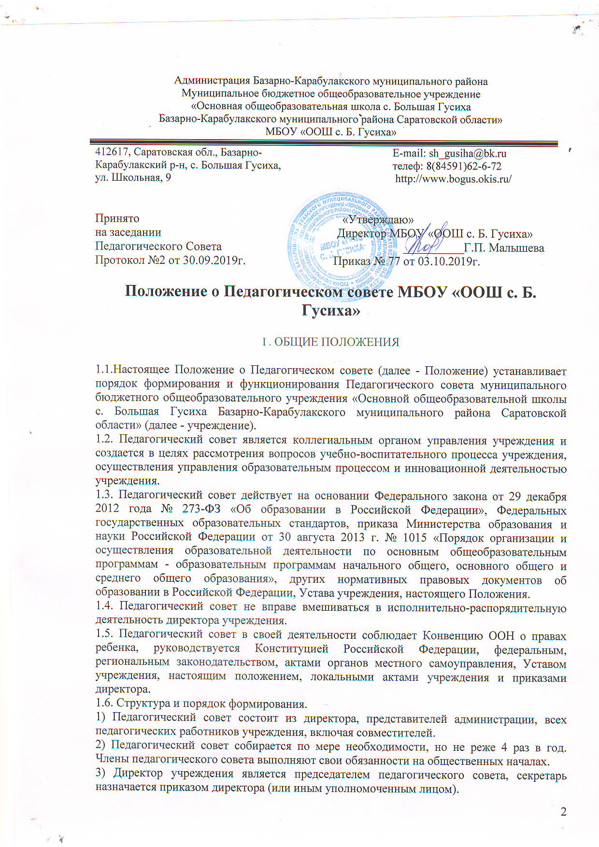1.7. Порядок организации деятельности.
1) Педагогический совет правомочен принимать решения, если в его работе участвует более половины его членов, открытым голосованием; решение принимается большинством голосов членов, присутствующих на заседании. В случае равенства голосов решающим является голос его председателя.
2) Решения Педагогического совета, принятые в пределах его компетенции и в соответствии с законодательством Российской Федерации, являются рекомендательными для администрации учреждения. В отдельных случаях может быть издан приказ по учреждению, устанавливающий обязательность исполнения решения Педагогического совета участниками образовательных отношений.
1.8.Настоящее Положение принимается на педагогическом совете учреждения и утверждается директором МБОУ «ООШ с. Большая Гусиха»

2. ОСНОВНЫЕ ЗАДАЧИ

2.1. Задачами Педагогического совета являются:
- ориентация деятельности педагогического коллектива учреждения на совершенствование образовательного процесса;
- обеспечение методического сопровождения реализации ФГОС;
- разработка содержания работы по методической теме работы учреждения;
- внедрение в практику достижений педагогической науки и передового педагогического опыта;
- соблюдение законодательства Российской Федерации в части прав участников образовательного процесса.

3. КОМПЕТЕНЦИЯ И ОСНОВНЫЕ ФОРМЫ ДЕЯТЕЛЬНОСТИ

3.1. Педагогический совет учреждения осуществляет управление образовательным процессом и инновационной деятельностью учреждения, а именно:
1) обсуждает и производит отбор различных вариантов содержания образования, форм, методов и способов его реализации;
2) организует работу по повышению квалификации педагогических работников, развитию их творческих инициатив, распространению передового педагогического опыта;
3) разрабатывает и принимает образовательную программу учреждения, учебный план;
4) принимает локальные нормативные акты, регулирующие образовательный процесс и взаимоотношения участников образовательного процесса, план работы учреждения на учебный год;
5) рассматривает и согласует список учебников в соответствии с утвержденным федеральным перечнем учебников, рекомендованных к использованию при реализации имеющих государственную аккредитацию образовательных программ начального общего, основного общего, среднего общего образования, а также учебных пособий, допущенных (рекомендованных) к использованию при реализации указанных образовательных программ;
6) определяет формы, периодичность и порядок проведения текущего контроля успеваемости и промежуточной аттестации учащихся;
7) обсуждает и принимает решения по любым вопросам, касающимся содержания образования, в т.ч. о переводе учащихся из класса в класс, о переводе учащихся из класса в класс условно, об оставлении учащихся на повторное обучение, о допуске учащихся к государственной (итоговой) аттестации и выдаче документов государственного образца выпускникам второго и третьего уровней образования; о награждении обучающихся за успехи в обучении грамотами, похвальными листами или медалями;
8) ходатайствует перед директором учреждения о поощрении учащихся за успехи в учебе и поощрении педагогов за достижение высоких результатов в образовательной деятельности;
9) согласовывает характеристики педагогов, представляемых к почетному званию «Заслуженный учитель Российской Федерации» и почетному званию «Почетный работник общего образования»;
10) рассматривает иные вопросы в пределах своей компетенции.
3.2. Решения Педагогического совета учреждения реализуются приказами директора учреждения.

4. ПРАВА И ОТВЕТСТВЕННОСТЬ

4.1. Педагогический совет имеет право:
- создавать временные творческие объединения, рабочие группы с приглашением специалистов различного профиля, консультантов для выработки рекомендаций с последующим рассмотрением их на Педагогическом совете;
- обращаться к администрации и другим коллегиальным органам управления ОУ и получать информацию по результатам рассмотрения обращений;
- принимать окончательное решение по спорным вопросам, входящим в его компетенцию;
- приглашать на свои заседания учащихся и их родителей (законных представителей);
- разрабатывать настоящее Положение, вносить в него дополнения и изменения;
4.2. Педагогический совет ответственен за:
- выполнение плана работы;
- соответствие принятых решений законодательству Российской Федерации об образовании, о защите прав обучающихся;
- принятие конкретных решений по каждому рассматриваемому вопросу с указанием ответственных лиц и сроков исполнения решений.

5. ВЗАИМООТНОШЕНИЯ И СВЯЗИ

5.1. Педагогический совет работает в тесном контакте с общественными организациями, коллегиальными органами управления учреждения.
5.2. Приглашает на совместные заседания представителей коллегиальных органов управления по вопросам совместных действий.

6. ДЕЛОПРОИЗВОДСТВО

6.1. Заседание Педагогического совета оформляется протоколом, в котором фиксируется ход обсуждения вопросов, выносимых на Педагогический совет, предложения и замечания членов Педагогического совета. Протоколы подписываются председателем и секретарем Педагогического совета.
6.2.Протоколы о переводе обучающихся в следующий класс, о выпуске оформляются списочным составом и утверждаются приказом по школе.
6.3. Нумерация протоколов ведется от начала учебного года.
6.4. Протоколы педагогических советов оформляются в электронном и печатном виде. Протоколы по окончании учебного года распечатываются, пронумеровываются постранично, прошнуровываются в отдельную книгу, книга скрепляется подписью руководителя и печатью школы.

